射频指标自动测试及故障诊断系统研究
张远，赵兆*
（南京理工大学 电子工程与光电技术学院，江苏 南京 210094）
摘 要：自动测试与故障诊断的联合研究已经在电子设备实际工作中得到较为广泛的应用。文章针对通信设备研发阶段射频指标测试效率低下以及测试故障定位难度较大等问题，开发了基于虚拟仪器技术的自动测试系统以及适用于射频指标自动测试问题定位的智能故障诊断系统。故障诊系统采用基于专家系统的知识库及推理机制，解释机制采用预制文本法进行设计。实际运行结果表明该系统能够高效准确地完成射频指标自动测试，并对测试过程中出现的问题进行较为准确的定位。
关键词：射频指标；自动测试；故障诊断；专家系统
中图分类号：TP274 文献标识码：A

Research on System of Automatic Test and Fault Diagnosis for RF Index
Zhang Yuan，Zhao Zhao*
(School of Electronic and Optical Engineering, Nanjing University of Science and Technology, Nanjing 210094, China)
Abstract: The joint research of automatic test and fault diagnosis has been widely used in the field of electronic equipment. For the problem of low test efficiency of the radio frequency index of communication equipment in development phase and difficult of the test fault location, this paper developed the automatic test system based on virtual instrument and intelligent fault diagnosis system which can be applied to the automatic test of radio frequency index. The knowledge base and reasoning mechanism of expert system are used in the fault diagnosis system. The interpretation mechanism adopts the method of prefabricated text. The actual results show that the system can effectively and accurately complete the automatic test of RF index, and the problems in the testing process has been accurately positioned.
Key words: radio frequency index; automatic test; fault diagnosis; expert system

0 引言
随着电子科学技术的发展，通讯设备复杂度越来越高，迭代更新周期不断缩短。高度集成的结构使得通讯设备故障的复杂性大大增强，问题定位及维修的成本也随之提高。测试技术在设备研发生产过程中的重要性越来越强。人工手动测试耗时长、误差大、成本高的缺陷越来越突出。自动化测试可以将最为规范的测试流程应用到每一次测试活动中，从而避免人为因素对测试结果的影响，测试结果的准确性与可信度将大幅提高^{[1]}。自动测试系统将重复的手动操作变成以毫秒级发送的计算机指令，显著降低测试时间，提升测试效率。
随着自动测试技术的发展，测试人员对数据的分析处理能力成为制约测试效率提升的关键因素。测试问题智能定位研究目的在于利用故障诊断的方法代替“领域专家”重复工作，对测试数据进行智能分析，以定位测试活动中出现的问题并给出适当的处理建议。
作者简介：张远（1991.12-），男，山西省晋中市人，硕士研究生，主要从事自动测试系统方向的研究。
赵兆（1979,08-），男，湖北省襄阳市人，硕士研究生导师，主要从事麦克风阵列及其信号处理、智能仪器、自动测试系统等方向的研究。
自动测试系统的发展始于20世纪50年代初美国SETE计划^{[2]}。最初的专业型自动测试系统针对性强，测试方便，但测试软件与仪器接口通常没有标准化，通用性、可移植性很差。积木型自动测试系统于20世纪70年代出现，测试系统的硬件接口部分实现了标准化，但测试系统的软件部分依旧没有统一的标准^{[3]}。与此同时，故障诊断技术作为融合控制理论、计算机工程、信号处理、人工智能等相关学科知识的新兴学科迅速兴起^{[4]}。我国关于故障诊断的研究始于20世纪80年代，此时的自动测试系统已经发展到基于测试总线与模块化仪器，利用虚拟仪器技术将软硬件结合的模块化集成阶段。近年来，自动测试与故障诊断的联合研究已经成为故障诊断领域的重要研究方向，2003年北京航空航天大学谷云辉、刘亚斌等人对神经网络、模糊理论、和小波分析在基于自动测试系统的故障诊断中的应用进行了有益的探索^{[5]}。同期，海军航空工程学院杜鑫等人提出将自动测试与故障诊断技术应用于机载设备维护保障中^{[6]}。本文设计的射频指标自动测试及故障诊断系统将自动测试与故障诊断的联合研究应用于通讯设备开发测试阶段，以达到大幅提高测试效率的目的。
1 系统需求分析与总体方案设计
1.1 系统需求分析
通讯设备全球市场已经有十分明确的测试标准及参数要求，全球主流标准包括欧洲经济区执行的CE认证、美国联邦通信委员会制定的FCC认真以及其他地区广泛使用的IEEE标准。本课题研究的射频指标自动测试及故障诊断系统主要是针对ZigBee、Sub-G两类射频指标进行自动测试以及测试问题的智能定位。如表1所示，ZigBee指标测试包括最大发射功率、频谱模板等18个测试项，Sub-GHz指标自动测试包括频率误差、传导杂散等20个测试项。自动测试完后，故障诊断系统需要对测试数据进行智能分析，定位测试活动中被测设备的问题，并针对测试问题给出相应的处理建议。
表1 射频指标测试需求
测试标准 | ZigBee测试项 | Sub-GHz测试项
IEEE | 最大发射功率 | 最大时域发射功率
IEEE | EVM | EVM测试
IEEE | 频率误差 | 调制频率误差
IEEE | 接收灵敏度 | 接收灵敏度
IEEE | 最大接收电平 | 最大接收电平
IEEE | 频谱模板 | Legacy-OQPSK频谱模板
IEEE |  | MR-FSK频谱模板
CE | CE最大峰值功率 | 平均功率
CE | 占用带宽 | 调制带宽
CE | 发射机CE频谱模板 | 发射机频谱模板
CE | 发射机CE传导杂散 | 发射机杂散
CE | 接收机CE传导杂散 | 接收机杂散
CE | CE功率谱密度
CE | 占空比
CE | Medium Utilisation因子
CE |  | 频率误差
CE |  | 切换谱
CE |  | 接收机灵敏度
CE |  | Receiver ED
FCC | FCC最大峰值功率 | FCC最大峰值功率
FCC | 6dB占用带宽 | 6dB占用带宽
FCC | 3KHz频谱密度 | 3KHz频谱密度
FCC | 发射机传导杂散 | 发射机传导杂散
1.2 总体方案设计
本课题研究的射频指标自动测试及故障诊断系统由自动测试系统（Automatic Test System，ATS）和故障诊断系统（Fault Diagnosis System，FDS）组成，相互独立的两个系统通过测试数据的传输以及计算机指令的交互实现协调工作。如图1所示，自动测试系统可分为自动测试设备（Automatic Test Equipment，ATE）、测试程序集（Test Program Set，TPS）、测试数据集（Test Data Set，TDS）等三个部分；故障诊断系统由知识库、推理机、解释机制、交互界面构成。
图1 系统结构图
本课题研究的射频指标自动测试及故障诊断系统支持多设备自动测试，如图2所示，系统使用到的主要测试仪器包括R&S FSG频谱仪、R&S SMBV100A矢量信号发生器、干扰源等。被测设备通过串口服务器与测试PC相连，测试过程中PC通过向被测设备发送指定命令，实现对被测设备的控制，PC通过调节电子开关的状态选择执行测试任务的设备。由于测试PC与测试仪器数据交互量相对较大，为了保证数据传输质量，使用Telnet方式进行连接。测试执行过程中，PC通过交换机向测试设备发送配置指令，并接收测试设备返回的测试数据。测试前的参数配置、测试过程中产生的关键数据以及测试结束后生成的测试报告将通过交换机存入数据库服务器。
图2 系统硬件拓扑图
系统使用的Impeller平台是基于第三代TDL测试体系的自动化测试用例集成开发环境，具有完善的测试用例开发、调试、管理、执行等功能，同时支持报告浏览、执行环境设计、支撑包开发等功能。自动测试及故障定位代码使用Ruby语言编写。
2 系统实现方案
2.1 自动测试系统
本课题研究的射频指标自动测试及故障诊断系统ATS部分完成ZigBee、Sub-GHz两个射频协议38个测试项的自动测试，本节以ZigBee频谱模板测试为例详细介绍ATS实现过程。
2.1.1 支撑库文件
自动测试系统需要兼容不同厂商的多型测试仪器，以及多种被测设备。通用性是自动测试代码编写过程中重要的考量因素。将针对不同仪器的计算机指令，以及不同用例中的公用代码段进行封装形成固定的支撑库，将大大降低代码的维护更新成本。本自动测试系统开发过程主要使用到的支撑库文件如表2所示。
表2 支撑库文件
支撑库文件名称 | 功能
ExcelAuto.rb | 自动操作 Microsoft Office Excel 2007（兼容2003版本）
SendMail.rb | 自动操作 Lotus Notes 8.5
TelnetAuto.rb | 创建通信对象（Telnet连接）
ComAuto.rb | 创建通信对象（串行通信）
Radio_Instru.rb | 自动操作频谱分析仪
Radio_FSQ.rb | 自动操作 R&S FSQ（兼容FSG）
VSG_Instru.rb | 自动操作矢量信号发生器
VSG_SMBV.rb | 自动操作 R&S SMBV100A
Power_Source_AC.rb | 自动操作程控交流电源
Power_61500.rb | 自动操作 6150x 系列交流电源
2.1.2 测试套文件
测试套文件是在各个用例执行前运行的一段代码，完成具体测试用例执行之前的准备工作以及全部用例执行完成后的首位工作。ZigBee测试套实现流程如图3所示，系统运行开始，首先加支撑库文件，读取用户入参表格中的配置数据，分析数据格式是否正确，并根据读取的数据选择测试频段，创建相应的空白测试报告，之后开始执行用户选择的测试用例。测试用例全部执行完成后释放测试仪器及被测设备对象，发送邮件后结束自动测试。
图3 ZigBee测试套流程图
2.1.3 测试用例文件
测试用例是自动测试的核心部分，针对每个测试项进行具体开发，完成对设备和仪器的配置、测试过程的设计以及数据读写。图4为ZigBee指标频谱模板自动测试实现流程图，测试用例开始执行，根据入参表格中的连接方式调用匹配的支撑库文件连接被测设备及频谱仪；配置被测设备使其工作在ZigBee状态；PC向FSQ发送中心频率、触发模式、积分带宽等配置参数；被测设备开启信号发送，稳定后读取频谱仪OBW、Temp1、Temp2的值；判断OBW是否符合预期，若不符合则重新读取该值；保存此时频谱仪显示波形，测试数据填入测试报告；遍历入参表格中用户选择的频段及发射功率；按照频谱模板类要求配置频谱仪参数，绘制模板；被测设备在此发送制定频点的信号，分频段读取信号功率最大值；将此功率值分别回填测试报告，保存此时波形图像；遍历用户选择的测试频段及发射功率，结束发射机CE频谱模板自动测试。
图4 ZigBee频谱模板测试流程图
2.2 智能故障诊断系统
本课题研究的故障诊断系统针对射频指标指标自动测试开发，实现测试问题的智能定位。
2.2.1 知识库建立与维护
知识库是故障诊断知识的集合，丰富反应故障本质的领域专家的经验，经知识处理模块的处理存储于知识库中。专家系统知识库由测试专家进行制定和维护，在诊断系统执行过程中不可修改。近似推理隐式知识库是在诊断系统执行过程中由系统自行操作的知识库文件，无需人为干预。本系统利用MySQL数据库对知识进行管理，可以方便地进行知识的获取和维护，并且能够较为容易地与系统连接实现数据的快速传输和整理。测试问题诊断表（表3）和故障定位知识集合（表4）为专家系统知识库两个重要的组成部分。近似算法中用到的隐式知识库结构域专家系统知识库类似，只是在维护更新时由诊断系统自动完成。
表3 测试问题诊断表
射频指标 | 问题编号 | 测试问题 | 故障编号 | 诊断专家
ZigBee | 01#100000000000000000 | 最大峰值功率超过IEEE标准上限 | 003  009 | zWX300789
ZigBee | 01#000000000000010000 | 发射机CE传导杂散超过CE标准上限 | 001  002 | zWX300789
…… | …… | …… | …… | ……
注：问题编号“#”前面的两位数值表示射频指标的类型，01表示ZigBee，02表示Sub-G，“#”后面的十八岁数值每一位对应一个测试项，0表示测试通过，1表示测试失败。
表4 故障定位知识集
故障编号 | 故障描述 | 处理建议
001 | 电源不稳定或产生压降造成发射性能恶化 | 检查电源部分走线及相关器件，电源走线穿层多打过孔
002 | 直流信号流入PA，导致线性度下降 | 在型号通路中加入适当的隔直电容
003 | 发射功率配置过高 | 适当降低射频发射功率
…… | …… | ……
注：该表的故障编号与测试问题诊断表中故障编号严格对应
2.2.2 推理机设计
推理机制是故障诊断系统重要的组成部分，系统诊断速度和准确度与推理机制的设计直接相关。如图5所示，本系统推理机在接收到自动测试系统或者手动输入的测试数据后，对数据进行分析处理，提取测试中出现的问题，生成固定的测试问题编号。与专家系统知识库中的问题编号进行匹配，如果匹配成功，按照对应的故障编号输出故障定位信息以及相应的处理建议。如果匹配不成功，则将问题编号与近似算法隐式知识库进行匹配，隐式知识库中的知识是在近似算法执行过程中自动生成的，格式与专家系统知识库相同。如果匹配成功则输出相应的诊断结果及处理建议，如果匹配不成功则启动近似算法进行推理，近似算法中使用模糊处理，对故障编号进行分析，通过添加或者删减故障找到与专家系统知识库中最为近似的故障类型，并将其诊断结果作为输出，完成诊断后，将此诊断结果作为新的知识写入近似推理隐式知识库，待测试专家确认后更新专家系统知识库。故障诊断执行结束。
图5 故障诊断流程图
2.2.3 解释机制设计
基于规则的专家系统中建立解释机制是比较简单的，只需将相关规则找出并将其转化为自然语言的形式呈现在用户面前即可。本课题研究的故障诊断系统采用预制文本与策略解释法相结合的解释机制，在专家系统运行中采用预制文本的方式将解释信息以及测试专家信息与故障诊断编号对应写入知识库，在诊断完成时同时输出解释内容。诊断系统使用近似算法推理时的解释机制采用策略解释法，在诊断执行完成后输出近似推理的过程即增加或忽略测试问题项的过程以及在专家系统知识库中寻找到的最近似故障信息。
3 系统实现结果
3.1 ATS执行结果
自动测试系统执行完成后会针对每个测试频段生成详细的测试报告，该报告中包括每个测试用例的测试结果以及必要的过程数据，测试报告以图片的形式保存每项测试执行过程的信号波形。图6为自动测试结束后测试报告的数值部分，图7为3KHz频谱密度测试结束后的波形图片，图8为发射机CE频谱模板测试结束后的波形图片。
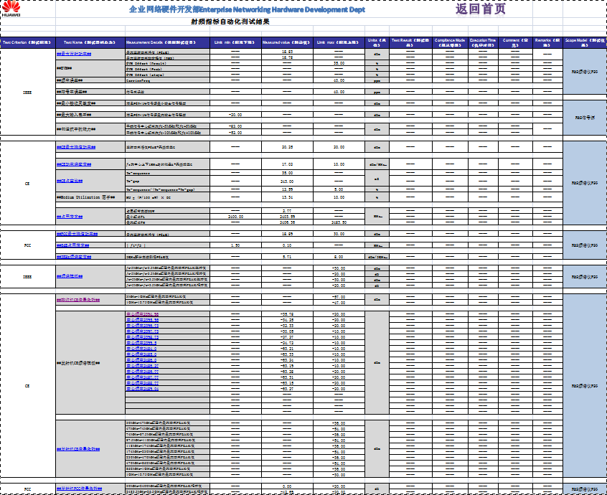
图6 测试报告表格
图7 3KHz频谱密度测试波形图
图8 发射机CE频谱模板测试波形图
3.2 FDS执行结果
故障诊断系统针对射频指标自动测试中发射机CE传导杂散与发射机FCC传导杂散测试失败进行故障定位，测试问题编号为01#000000000000010001，与专家系统知识库进行匹配，诊断结束输出两个可能的故障原因：1，电源不稳定或者有压降，造成发射性能下降；2，直流信号流入PA及开关，导致其线性度下降。对应的处理建议为：1，检查电源部分走线及相关器件，注意电源走线穿层要多打孔；2，信号通路上加入隔直电容，阻止直流信号流入。同时简要输出该诊断结果的诊断方式为专家系统，以及该知识的建立专家姓名及工号完成诊断工作。
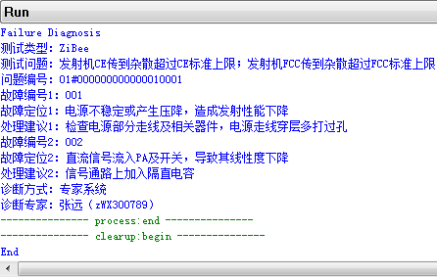
图9 故障诊断系统执行结果
结 论
本课题研究的射频指标自动测试及故障诊断系统针对通信设备研发测试阶段射频指标测试进行开发，ATS部分运用基于虚拟仪器技术的第三代自动测试研发体系进行开发，实现了对ZigBee、Sub-GHz等射频信号接口指标的快速测试，较大程度提高了测试效率；FDS部分主要采用传统专家系统加模糊算法相结合的方法实现故障推理，实现了对自动测试问题的智能定位。结果表明自动测试与故障诊断的联合研究在通信设备研发测试效率提升方面有较大的应用价值。
参考文献
[1] 邱云萍. 基于多总线自动测试系统的测试与诊断技术研究[D]. 北京化工大学, 2012.
[2] 黄盛霖, 沈聪辉, 孙伟超等. 下一代自动测试系统的核心:合成仪器系统[J]. 电子测量技术, 2011, 34(5):64-67.
[3] 杜里, 张其善. 电子装备自动测试系统发展综述[J]. 计算机测量与控制, 2009, 17(6):1019-1021.
[4] Beard R V. Failure accommodation in linear systems through self reorganization[D]. Massachusetts Institude of Technology 1971.
[5] 谷云辉, 刘亚斌. 基于自动测试系统的故障诊断方法研究[J]. 微计算机信息, 2005, 21(19):146-148.
[6] 杜鑫, 唐大全, 杨应成. 机载设备自动测试与故障诊断技术的发展[J]. 计算机测量与控制, 2003, 11(1):5-8.
[7] 曲建岭, 王新. 面向故障诊断的自动测试系统[J]. 测控技术, 2009, 28(1):1-4.
[8] 程嗣怡, 肖明清, 郑鑫. 未来军用测试系统的发展前景[J]. 微计算机信息, 2006, 22(10):170-173.
[9] 叶银忠, 潘日芳, 蒋慰孙. 动态系统的故障检测与诊断方法(综述)[J]. 信息与控制, 1985(6):27-34.
[10] 周东华,孙优贤. 控制系统的故障检测与诊断技术[M].北京：清华大学出版社，1994
[11] 王晓根. 基于神经网络和专家系统的智能故障诊断系统研究[D]. 东南大学, 2005.

联系方式：
通信地址：江苏省南京市玄武区孝陵卫200号南京理工大学电子工程与光电技术学院A427教研室 张远收
邮编：210094
手机号码：15050553529
固定电话：025-84315921
电子邮箱：njustzhangyuan@163.com

